Projec-5

Ein Bild, das Text, Screenshot, Diagramm, Plan enthält.

En önce sisteme dockerhub profilimizi tanitmamiz gerekiyor

🡺sudo docker login diyerek

Ein Bild, das Text, Screenshot, Schrift, Software enthält.
Ein Bild, das Text, Schrift, Screenshot, Design enthält.
Folder altina bu sekilde bir Dockerfile olusturduk.

İmage_for_web_server folderinda bir terminal acip

Ein Bild, das Text, Screenshot, Schrift, Zahl enthält.
🡺 sudo docker build -t herraksoy/webserver . komutu ile Dockerfile calistirdik ve image olusturduk ardindan. Bu file diger folder kopyaladik. Burada da 🡺sudo docker build -t herraksoy/resultserver yaptik arkasindan

🡺sudo docker push herraksoy/resultserver diyerek dockerhub gönderiyoruz

Ein Bild, das Text, Screenshot, Schrift enthält.
k8s folder olusturup icerisine persistent_volume.yaml file olusturduk icerisi bu sekilde ve

Ein Bild, das Text, Schrift, Screenshot, Grafiken enthält.
🡺kubectl apply -f persistent_volume.yaml diyerek calistirdik

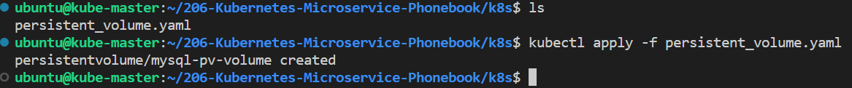

Ein Bild, das Text, Screenshot, Schrift, Zahl enthält.
Ein Bild, das Text, Schrift, Screenshot, Reihe enthält.

K8s altina tekrar claim icin yaml dosyasi olusturduk ve icini ayarladik.

🡺kubectl apply -f persistent_volume_claim.yaml ile

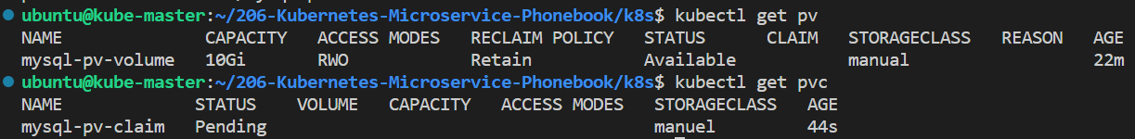

Ein Bild, das Text, Schrift, Screenshot enthält.
🡺kubectl create deployment –image=mysql:5.7 mysql-deploy –dry-run=client -o yaml > mysql_deploy.yaml bu komutla dökümantasyondakine yakin icerigi bu kisma atiyoruz direk

Ein Bild, das Text, Screenshot, Schrift, Karte Menü enthält.
Ein Bild, das Text, Schrift, Screenshot, Reihe enthält.
k8s folder icerisine mysql_deploy.yaml file olusturup icerisini bu sekilde dolduruyoruz

Ein Bild, das Text, Screenshot, Karte Menü, Schrift enthält.
Mysql icin podumuy olustu bunun icerisine

🡺kubectl exec -it mysql-deploy….. – bash komutu ile baglandik. Ardirdan 🡺mysql -u root -p komutu ile root kullanici olarak komut verebiliriz ama bugüvenlik zafiyeti herkeseroot yetkisi veremeyiz o yüzden deploymentda USER ve PASSWORD belirliyoruz.

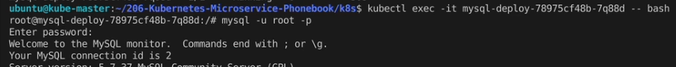

🡺 kubectl expose deploy mysql-deploy --port=3306 --target-port=3306 --dry-run=client -o yaml > mysql-service.yaml mükemmel bir komut olusturman gereken objenin belli formatini olusturuyor sen file girip düzenliyorsun.

Ein Bild, das Text, Schrift, Screenshot, Grafiken enthält.
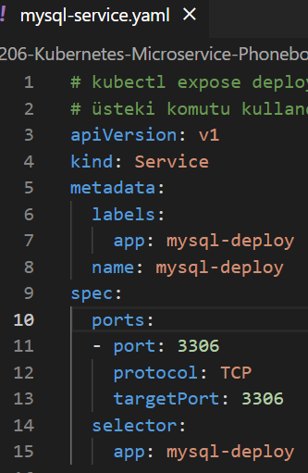k8s folder altinda service file olusturup icersini bu sekilde ayarliyoruz.

🡺 kubectl create deploy webserver --image=herraksoy/webserver --dry-run=client -o yaml > webserver-deploy.yaml komutu ile webserver-deploy.yaml dosyasini olusturduk simdi icersini düzenleyecegiz.

Ein Bild, das Text, Screenshot, Schrift, Software enthält.

Ein Bild, das Text, Schrift, Screenshot, Design enthält.

🡺kubectl expose deploy webserver --port=80 --target-port=80 --dry-run=client -o yaml > webserver-service.yaml

Komutu ile file olussturmus olduk

Bu komutlari unutma ders disinda cemal ile aldigimiz hatalarin üzerine Mastera Worker ekledik bu sekilde.

Ein Bild, das Text, Schrift, Screenshot enthält.
Ein Bild, das Text, Screenshot, Software, Schrift enthält.
k8s altinda resultserver file olusturuyoruy. İcerisi webserver-deploy ile ayni sadece webserver yazan her yeri result olarak degistirdik image ismine dikkat et.

Ein Bild, das Text, Screenshot, Schrift, Software enthält.

Birde bu deploya server olustuduk ayni sekilde.

Ein Bild, das Text, Screenshot, Schrift enthält.
Plan bu sekildeydi simid secret ve configmap kaldi.

Ein Bild, das Text, Screenshot, Software, Schrift enthält.

Ein Bild, das Text, Screenshot, Schrift enthält.
Seklinde k8s de yine bir file olusturduk secret bunu mysql_deploy ile bagladik.

Resultserver-deploy.yaml ve wevserver-deploy.yaml file larinada secret yerlestirdik.

Ein Bild, das Text, Screenshot, Schrift enthält.
seklinde configmap file olusturuyoruz. Bu sekilde mysql_deploy.yaml yerlestiriyoruz.

Ein Bild, das Text, Screenshot, Schrift enthält.

Ein Bild, das Text, Screenshot, Software, Schrift enthält.

Ein Bild, das Text, Screenshot, Software, Multimedia-Software enthält.
sisteme helm yükleyerek.

🡺helm create abc dedigimizde bu sekilde bir folder olusturuyor. Burada Templates altina kuber icin hazirladigimiz yaml file yerlestirsek. Direk helm ile bu sistemi ayaga kaldirabiliyoruz.

🡺help install myabc ./abc/ komutu ile de bu file icerisindeki tüm yaml file calistir demek olur.